Geodatenbank DORIS

Themen/ Karten: Basiskarten, Bauen und Wohnen, Bildung, Geschichte, Gesundheit, Kultur, Land und Forstwirtschaft, Sport und Freizeit, Statistik, Umwelt und Natur, Verkehr
Service: Basisinfo, Datendokumentation, Entwickler, Geräteinformation, GIS Day, Hilfe, Impressum, Inspire,….

Sport und Freizeit:
- Informationen zu diversen Veranstaltungen, Visualisierung von Laufstrecken in 2D und 3D, Berechnung der Streckenzeit
- Daten und Karten zu aktuellen Ereignisse (Bergmarathon, Linz-Marathon)
- Bsp.: Linz-Marathon: verschiedene Streckenpläne zu den verschiedenen Marathon-disziplinen
Geschichte:
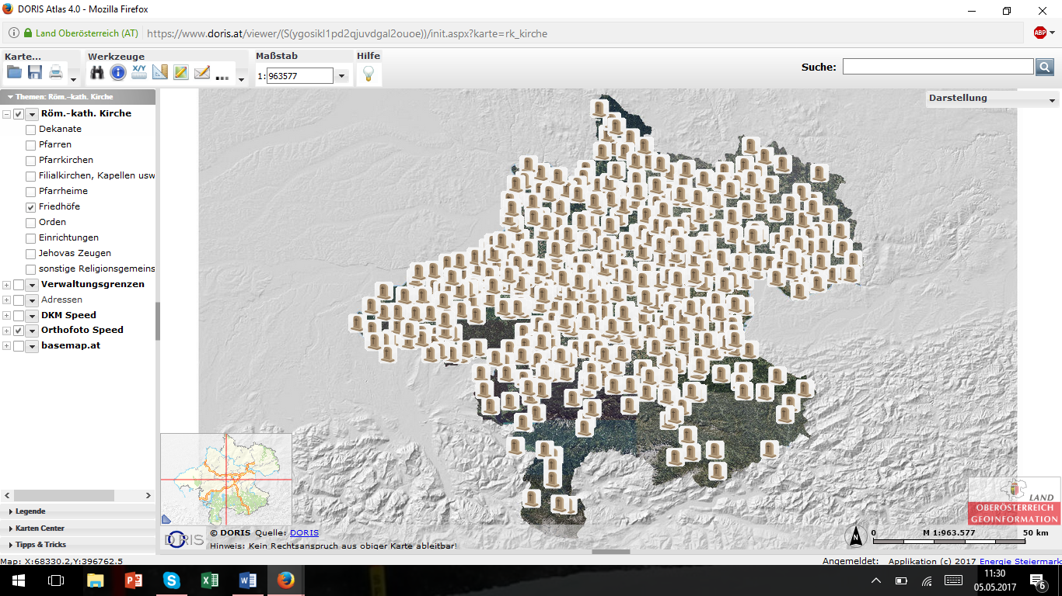
Es können verschiedene Themen der römisch-katholischen Kirche ausgewählt werden: Dekanate, Pfarren, Orden, Friedhöfe… Diese werden dann in der Karte angezeigt. Das ganze dient der Orientierung.
Umwelt und Natur:
gleiches Prinzip wie bei Geschichte,…

Service:
- gute Basisinformationen und Eckdaten über einzelne Gemeinden und Bezirke, sowie auch für ganze Bundesländer
- Bsp.: Braunau:
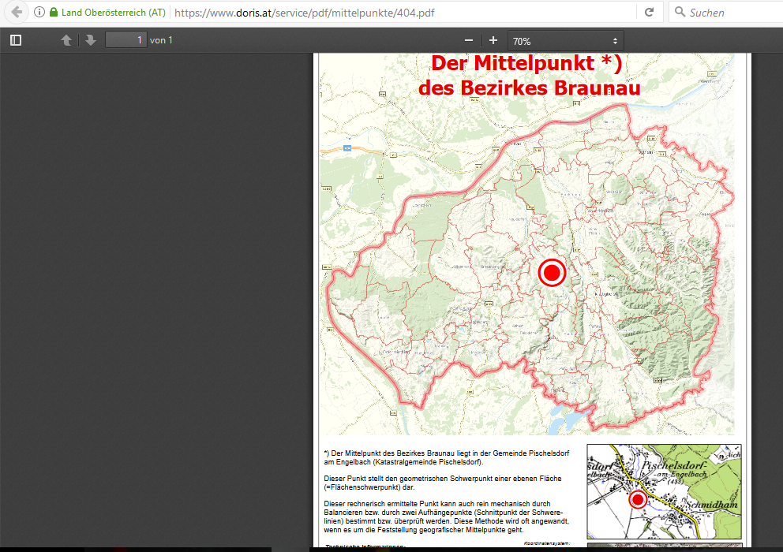
Es werden verschiedene technische Informationen gegeben und eine Beschreibung des Koordinatensystems. Auch hier gibt es verschiedene Karten, wo verschiedene Landesgrenzen ausgewählt werden können. Eine Karte vom Bundesland Oberösterreich, wo alle Städte eingezeichnet sind (Städtekarte) ist vorhanden. Diese ist gut und vielseitig verwendbar und im Unterricht einsetzbar. Es gibt eine Karte über den höchsten Gipfel von Braunau (Tannberg) mit den Höhenstufen, bei der man bspw. Landes-, Bezirks-, und Gemeindegrenzen einzeichnen kann. Spannend dabei ist, dass die 3 Grenzen genau über den Gipfel des Berges verlaufen. Auflistung aller Städte und Gemeinden, zu denen es jeweils auch eigene Karten gibt. 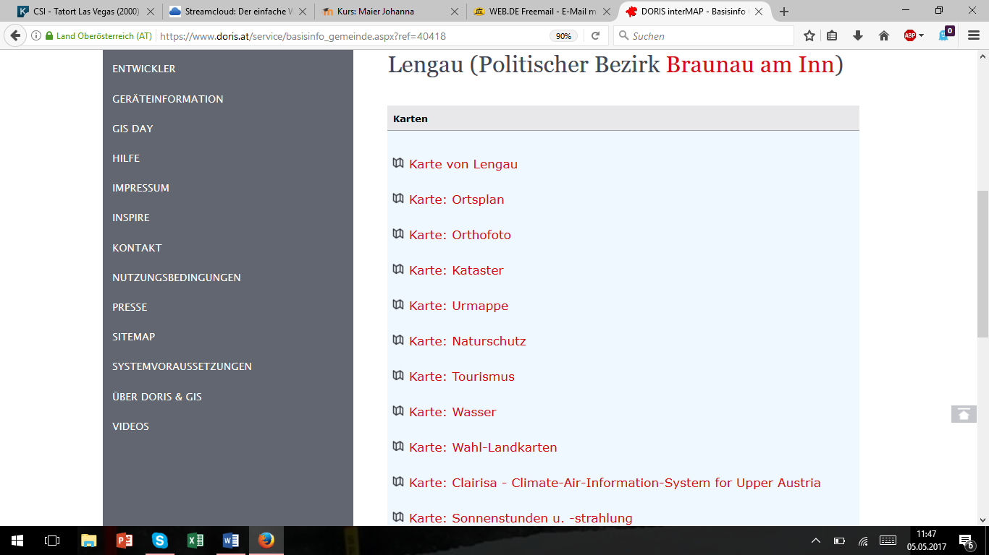
Es gibt einen eigenen Punkt für Karten, wo zu den einzelnen Themen unterschiedliche Karten schnell zugänglich zur Verfügung stehen. Es ist eine große Auswahl zu den einzelnen Themen findbar.
Ein weiterer Punkt sind Downloads. In diesem Bereich gibt es Landkarten zu unterschiedlichen Themenbereichen in pdf Format und Excellisten zum dowloaden. Die Themen sind Verwaltungsgrenzen, Europäiche Union, Topograohische Themen,… Auch hier ist eine sehr große Auswahl verfügbar, die wir sehr ansprechend finden.
Es gibt eine Verlinkung zu den OGD Daten:
http://www.land-oberoesterreich.gv.at/opendata.htm4
Zu jedem Bundesland gibt es hier verschiedene Informationen. Des Weiteren gibt es auch ein offenes Datenportal der Europäischen Union. …

